Evaluación de riesgos y planificación de la actividad preventiva
Peligro | Riesgo | Probabilidad | Consecuencias | Valoración del riesgo | Medidas preventivas | Prioridad
Monitores colocados a una altura incorrecta | Dolor cervical y postura forzada | media | dañino | Moderado | Ajustar la altura del monitor y aplicar pausas | 2
Manipulacion de hardware | electrocuccion | baja | Extremadamente dañina | alto

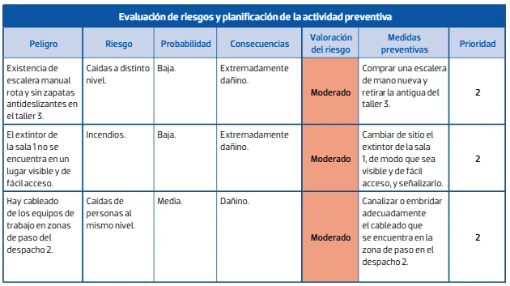

Nombre de la empresa:
Cortes magdalena
cantidad de empleados 5

quien se encarga de la prevención?
El dueño de la peluquería quedaría como encargado del personal

cuando sera necesario una auditoria y quien la ara?
La auditoria se encargaría una empresa externa, cada 4 años la direccion general del trabajo y salud laboral

Como participan los trabajadores
informando sobre algún daño en alguna maquinaria o conexión defectuosa, informar de los quimicos a usar y como usarlos para evitar daños al trabajador y al cliente

evaluación/ valoración/ prioridad de riesgos

Mal uso de los químicos | Quemaduras | Baja | Dañino | Riesgo tolerable | Dar un buen uso de los químicos, usar equipos de protección adecuados | 3

propuesta de mejora a un medida preventiva a implantar

Dar un buen uso de los químicos, usar equipos de protección adecuados

